**حفظ وحدت بین شیعه و اهل سنت را توضیح دهید. آیا وحدت به معنای این است که شیعه با سنت هیچ اختلافی در امور دینی و عقاید ندارند؟**

**وحدت اسلامی به معنای یکی شدن مذاهب و یا شیعه شدن سنی، یا سنی شدن شیعه نیست، بلکه وحدت به معنای اتحاد و هم بستگی پیروان مذاهب مختلف اسلامی است. همه مسلمانان در عین حال که با هم اختلاف دارند می توانند با تکیه بر مشترکات بسیاری که دارند در برابر دشمنان اسلام صف واحدی را تشکیل دهند و از نفوذ بی گانگان و تسلط آنان بر مسلمانان جلوگیری نمایند.** 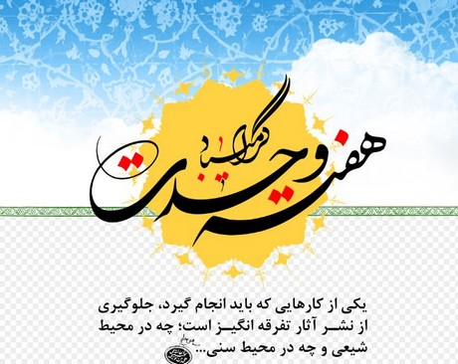

بسمی تعالی

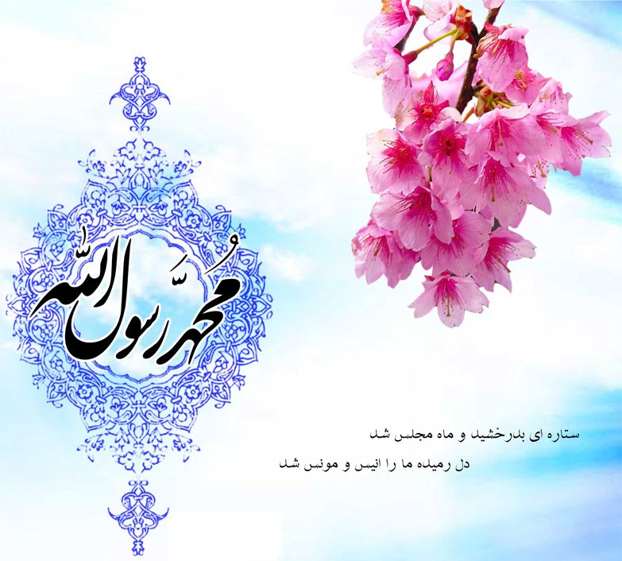

معاونت پژوهش مدرسه علمیه حضرت زینب(سلام الله علیها)

شهرستان امیدیه- پاییز 1398

**مسلمانان اهل سنت دوازدهم ماه ربیع الاول و مسلمانان شیعه هفدهم این ماه را سالروز ولادت پیامبر گرامی اسلام (ص) می‎دانند.  
35 سال قبل حضرت امام خمینی (ره) بنیانگذار جمهوری اسلامی ایران که از منادیان وحدت در جهان اسلام بودند، از این مساله برای اتحاد و نزدیک شدن هرچه بیشتر مذاهب اسلامی استفاده کردند و فاصلۀ بین این دو تاریخ را "هفتۀ وحدت" نام‎گذاری کردند.  
این هفته فرصت مناسبی است تا ضرورت همبستگی و یک‎دلی در جهان اسلام به ویژه در این زمانه پُر از فتنه و آشوب، با دقت بیشتری مورد بررسی قرار گیرد.  
اگرچه مسلمانان از مذاهب مختلف در برخی آراء و احکام فرعی اختلاف نظر دارند اما همگی به خدای واحد، کتاب آسمانی قرآن و نبوت حضرت محمد مصطفی (ص)آور دارند، به سوی یک قبله نماز می‌گزارند و درباره انجام عبادت‌های مهمی چون روزه، حج و زکات اتفاق نظر دارند.**

**وحدت در گذر زمان**

**با مطالعه در تاریخ اسلام می توان شواهد فراوانی از وحدت و هم گرایی و ثمرات آن در بین مذاهب اسلامی یافت و آنها را به عنوان اسوه و نمونه به جوامع اسلامی معرفی نمود.**

**سیره حضرت علی (ع) بهترین الگو و اسوه برای برقراری اخوت و وحدت اسلامی است. ایشان برای حفظ وحدت مسلمانان نه تنها از حقوق خویش می گذشت، بلکه از همکاری با مخالفان خود نیز دریغ نمی کرد.**

**بزرگانی از هر دو مذهب شیعه و سنی در جهت پا گرفتن این وحدت کوشیده اند. افرادی؛ چون آیت الله بروجردی، حضرت امام خمینی، علامه شرف الدین، سید جمال الدین اسدآبادی، امام موسی صدر از میان شیعه و شیخ شلتوت و دیگران از بین اهل سنت را باید نام برد که در عرصه شکل گیری وحدت بین مسلمانان گام های مؤثری برداشته­اند.**

**در بین مسلمانان زمینه های وحدت بسیاری وجود دارد که با محور قرار دادن آنها می توان وحدت**

**وحدت و مناظرات علمی**

**وحدت به معنای ترک و تعطیل کردن مباحثات و مناظرات علمی بین این دو مذهب نیست. با حفظ وحدت و یک پارچگی نیز می توان در محیط های علمی مناظرات علمی برقرار کرد؛ به گونه ای که دشمنان نیز نتوانند سوء استفاده نمایند. روشن است که برای رسیدن به اتحاد، نخست باید عوامل تفرقه و موانع اتحاد را از سر راه برداشت، و به طرفین شناختی صحیح از عقاید و افکارِ یکدیگر بخشید، و این، جز با بحث و مذاکره علمی بین دانشمندان ممکن نیست. "اتحاد" به معنای نفی آزادی اندیشه و تحقیق، حقیقت­جویی و عدالت خواهی نیست. اتحادی مطلوب است که در کنار این ارزش ها مطرح گردد.**

**اگر این مباحثات و مناظرات علمی با روش های علمی و رعایت آداب مناظر صورت گیرد، نه تنها سبب تفرقه و جدایی بین دو مذهب نخواهد شد، بلکه منجر به شناخت صحیح یکدیگر و تقریب و در نتیجه وحدت نیز می شود. از این رو مناظرات علمی نه تنها تفرقه انگیز نیست که وحدت آفرین است.**

**بین مسلمانان و قدرت یافتن آنها را شاهد بود؛ خدا، قرآن، رسول اکرم (ص)، حضرت علی (ع)، مسئله مهدویت، محبّت اهل بیت (ع)، دفاع از مردم فلسطین، مقابله با دشمنی های اسرائیل و آمریکا، از زمینه های وحدت امت اسلامی هستند.**

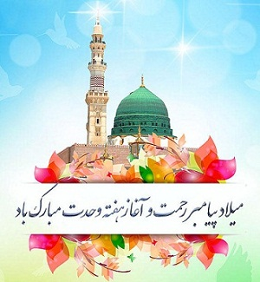

**منابع:**

1.شرف الدین، عبد الحسین، اجتهاد در مقابل نص، ترجمه، دوانی، علی، ص ۸، چاپ دوم، کتابخانه بزرگ اسلامی، ۱۳۹۶ق.

2. http://www.soalcity.ir/node